OA 24 | 5. El gráfico muestra los tipos de libros que hay en una biblioteca.  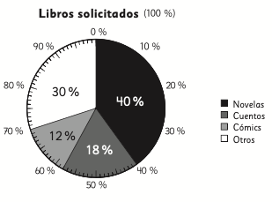  ¿Qué porcentaje de los libros corresponden a otros? | 6° Básico  Tomo 2  Capítulo 16  Gráficos circulares

